

Praktyki zawodowe Malaga2017
Na praktyki wyjechałam 30 września, a wróciłam 21 października. W Maladze byliśmy trzy tygodnie.
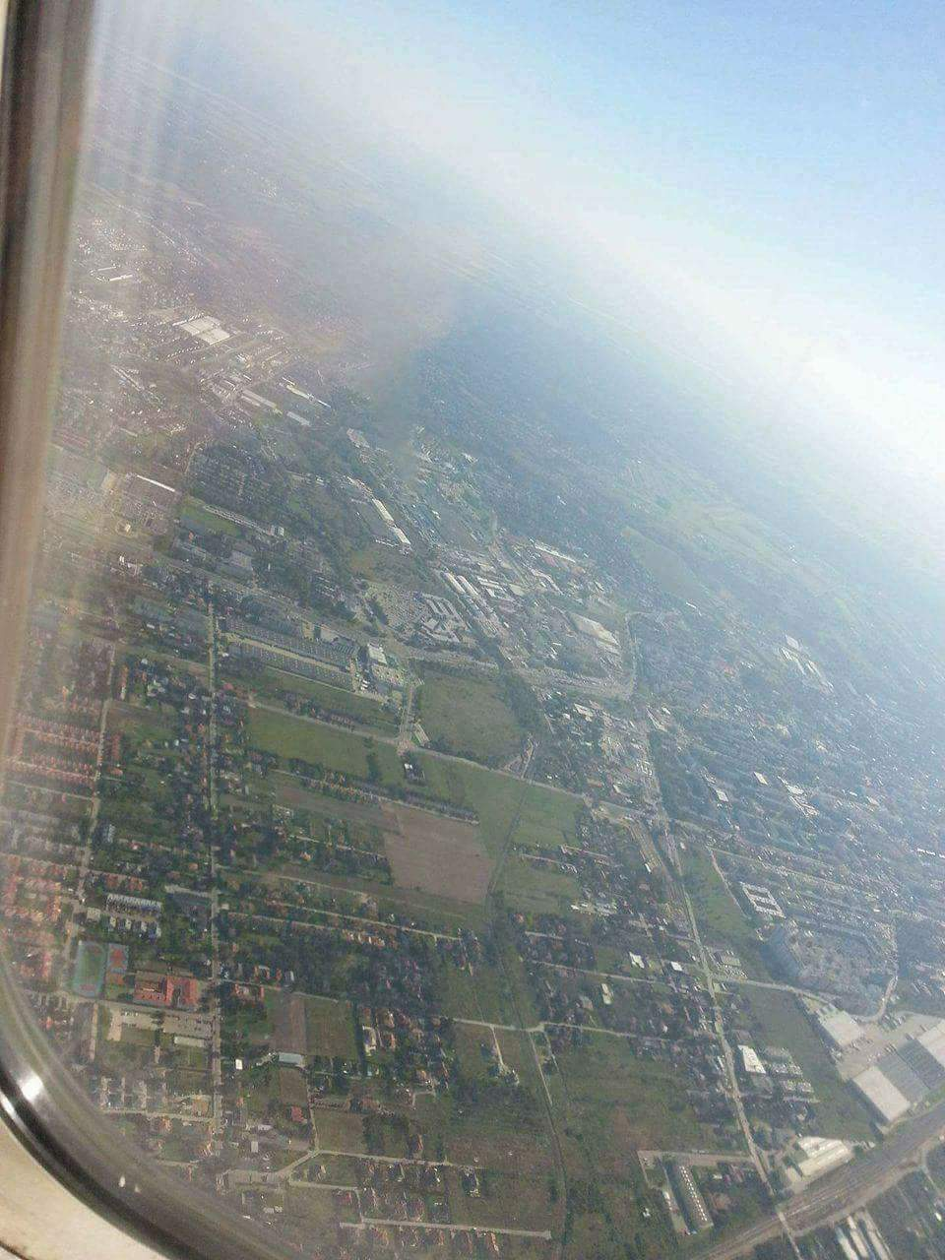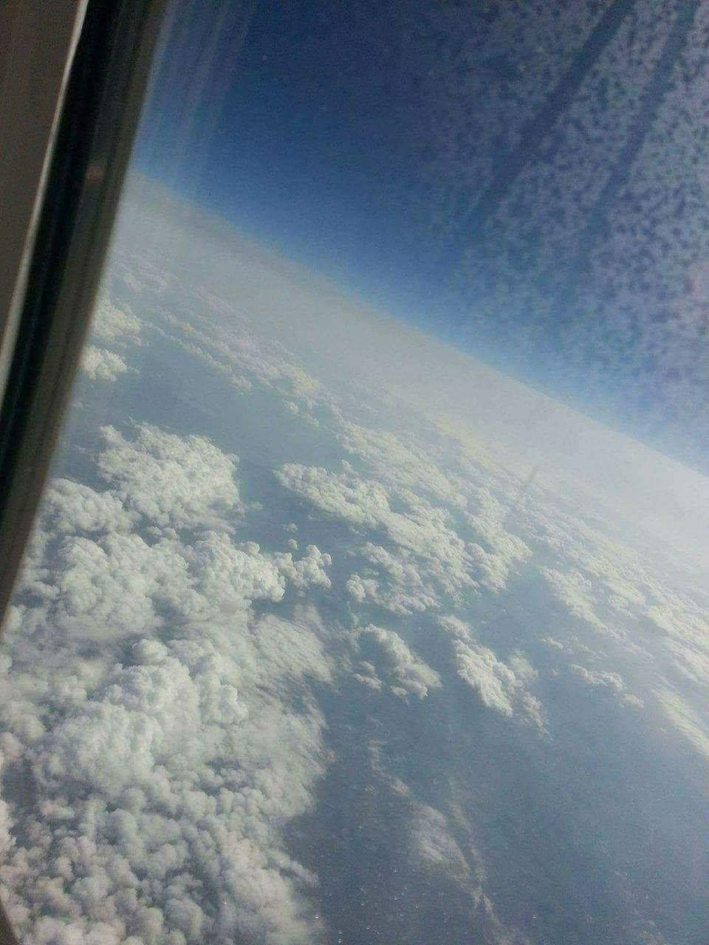
Zostałam umieszczona w akademiku Residencia La Rosaleda w Maladze wraz z moimi dwoma koleżankami: Anitą i Sylwią. Na miejscu zostałyśmy przydzielone na osobne piętra. Ja znajdowałam się na piętrze dziewczyn.
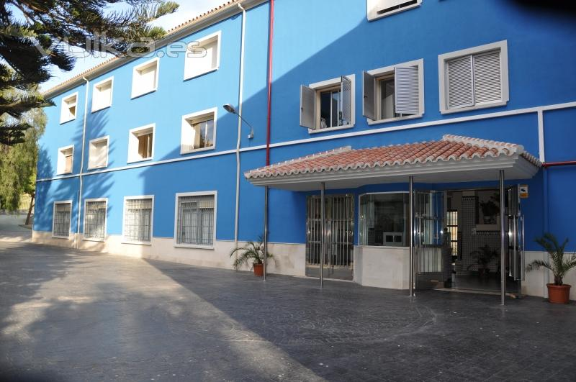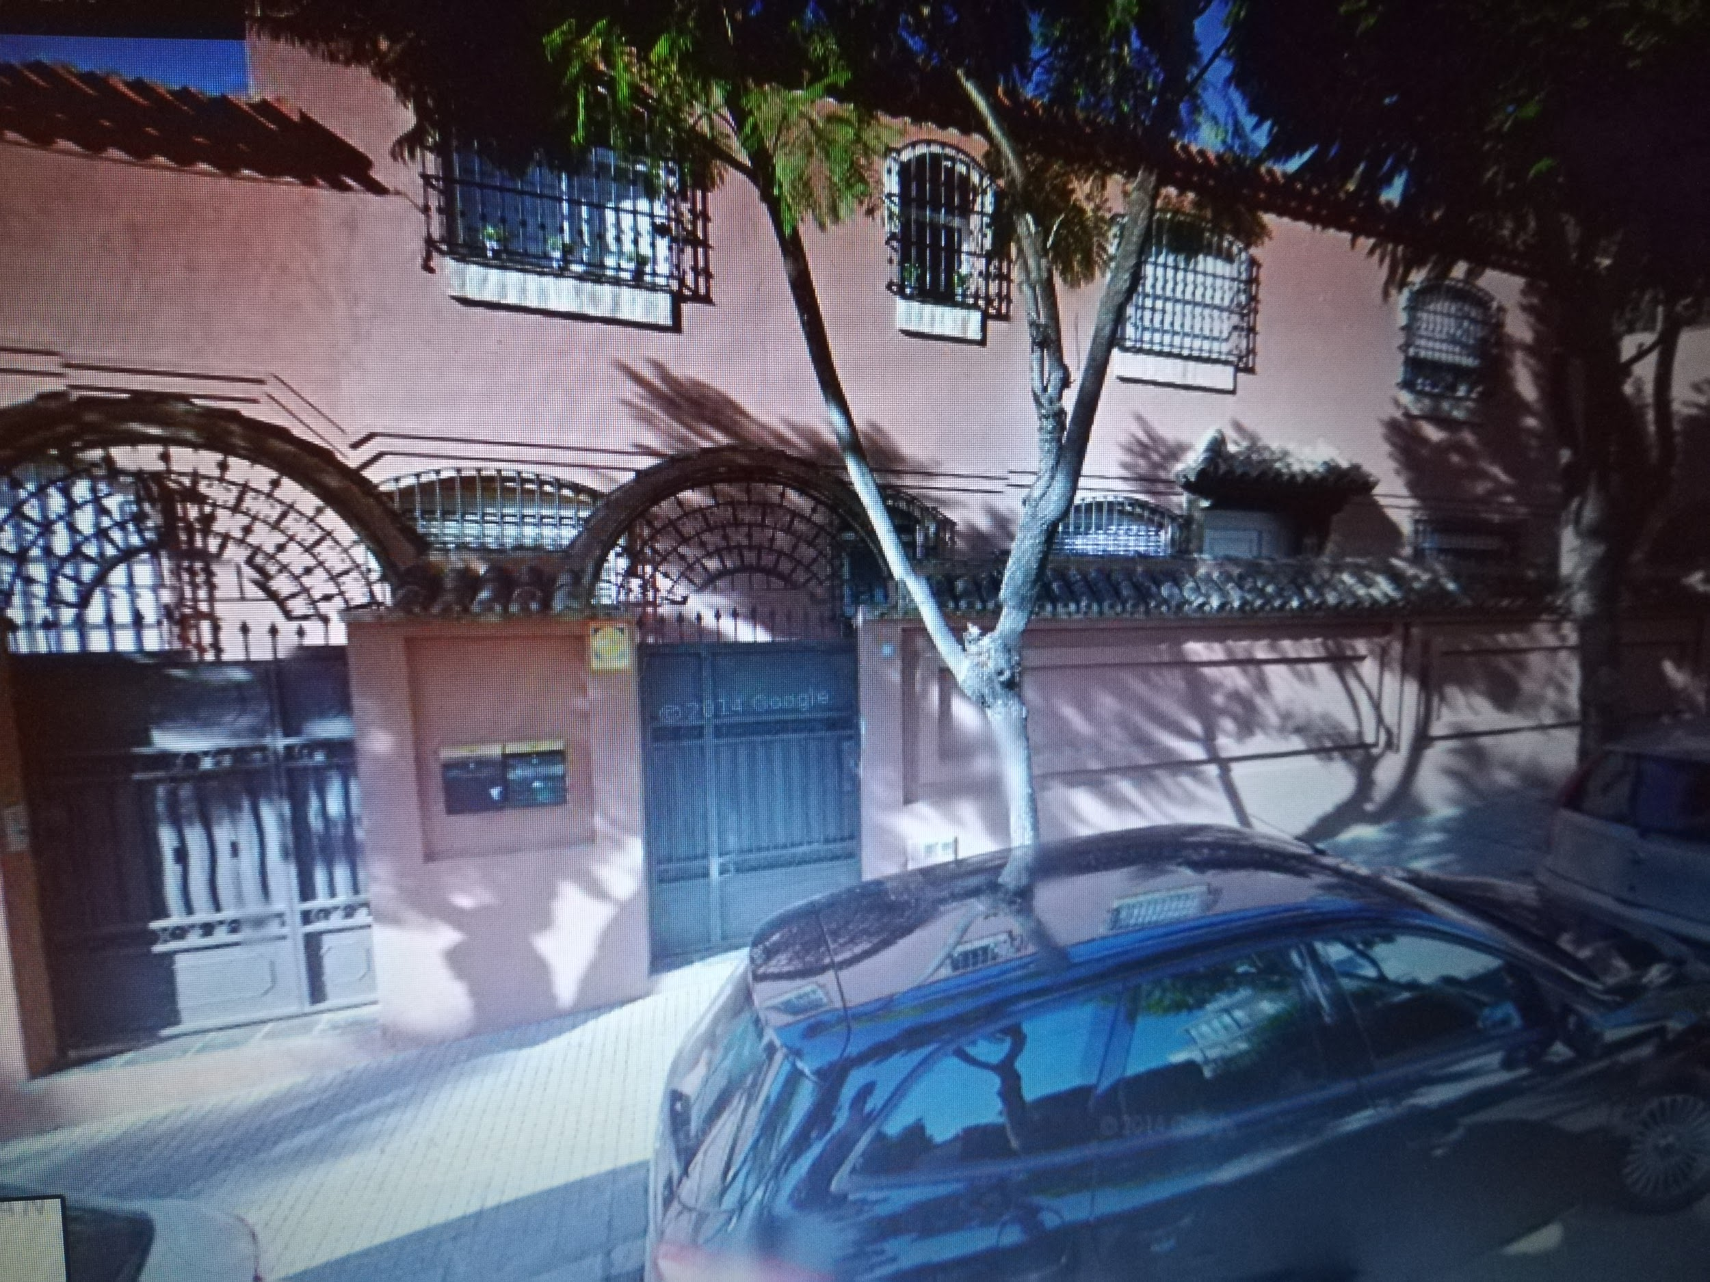
Zostałam przydzielona do tamtejszych pracownic: Makareny oraz Pepi. Obydwie bardzo ciepło mnie przyjęły i były bardzo wyrozumiałe oraz uprzejme. Również nie było większych problemów z porozumieniem się. Makarena i Pepi wykazywały duże zainteresowanie Polską, dlatego też zadawały bardzo dużo pytań. Także nauczyły się kilku polskich słów.
Makarena i Pepi po kolei pokazywały mi czynności, które potem wykonywałam. Najpierw sprzątałyśmy łazienki. Wpierw zaczynałam od czyszczenia umywalek. Następnie myłam lustra, przecierałam glazury, a na końcu Pepi i Maka myły podłogi. Następnie przechodziłyśmy do pokoi w których: wymieniałam worki na śmieci. Następnie ścierałam kurze. Później zamiatałam podłogi, po czym je myłam. Pepi i Maka na koniec zostawiały mi do umycia prysznice.
Naszym mentorem był Salvador Muñoz Fernández, dyrektor akademiku. Również był dla nas bardzo wyrozumiały oraz serdeczny. Znał dobrze język angielski i w tym języku porozumiewałyśmy się z nim z nim.
Mieszkaliśmy na ulicy Pintor Martínez Cubells 27. Stamtąd mieliśmy bardzo blisko do plaży oraz przystanku autobusowego.
16 października pojechaliśmy na jednodniową wycieczkę do Sewilli.
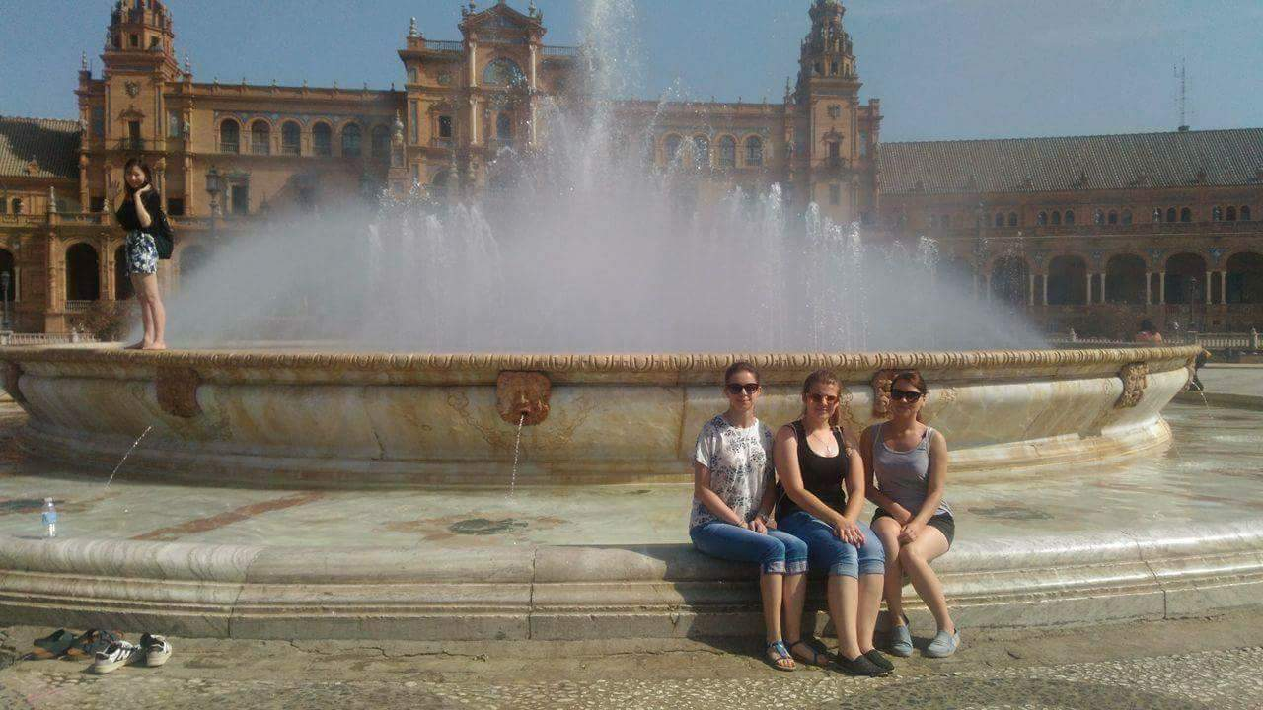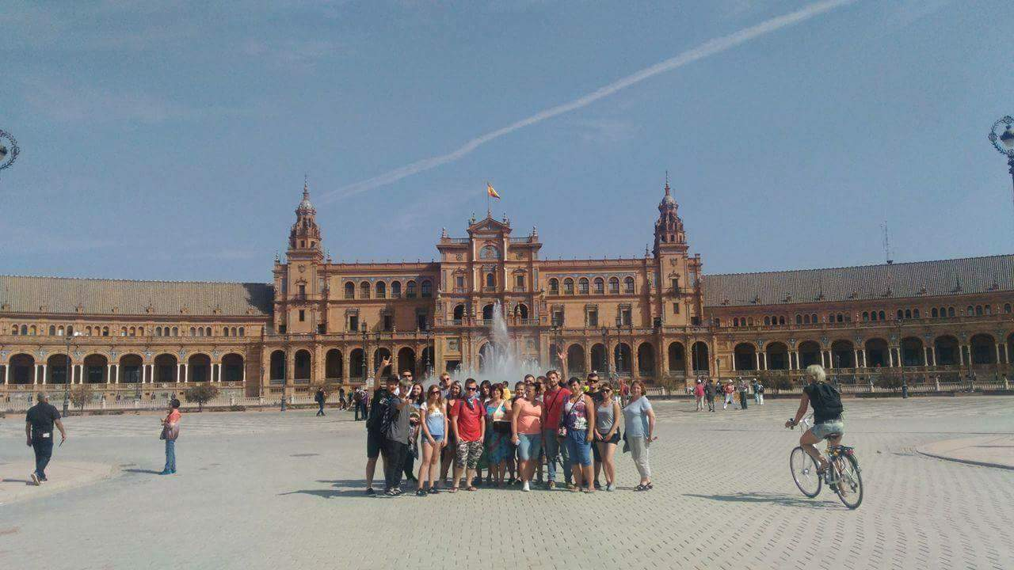
Na praktykach lepiej poznałam język hiszpański. Również poznałam tamtejszą kulturę. Ludzie tam byli bardzo ciepli i mili. Zauważyłam, że Hiszpanie są bardzo kulturalni. Na przykład do autobusu wsiadała pierwsza osoba, która przyszła na przystanek. Także tamtejsi ludzie byli bardzo chętni do rozmów.
Mogłam poznać nowe hiszpańskie smaki - Churros tortilla.
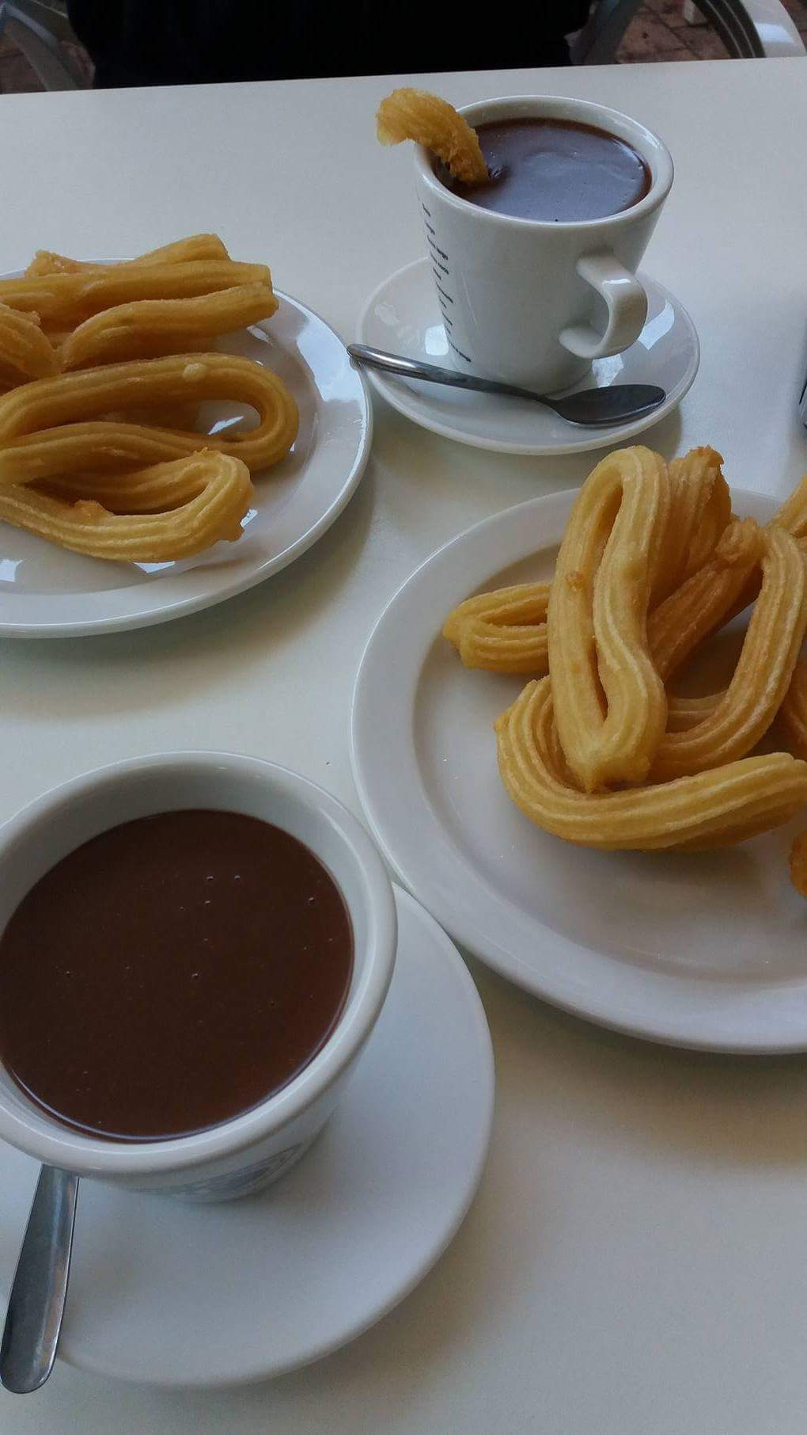

Zakochałam się w tamtejszych widokach, szczególnie w morzu.
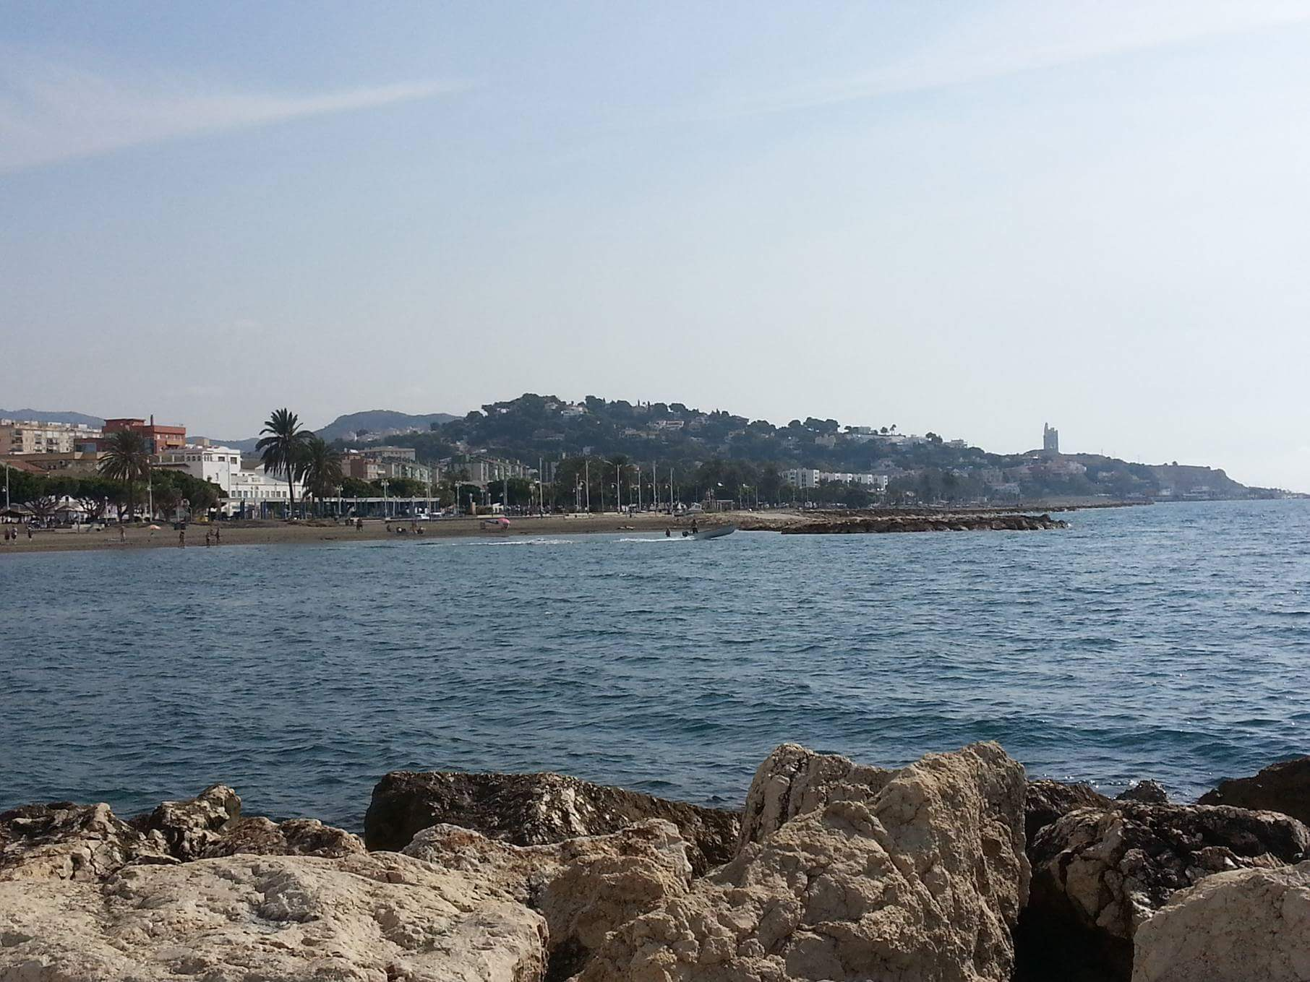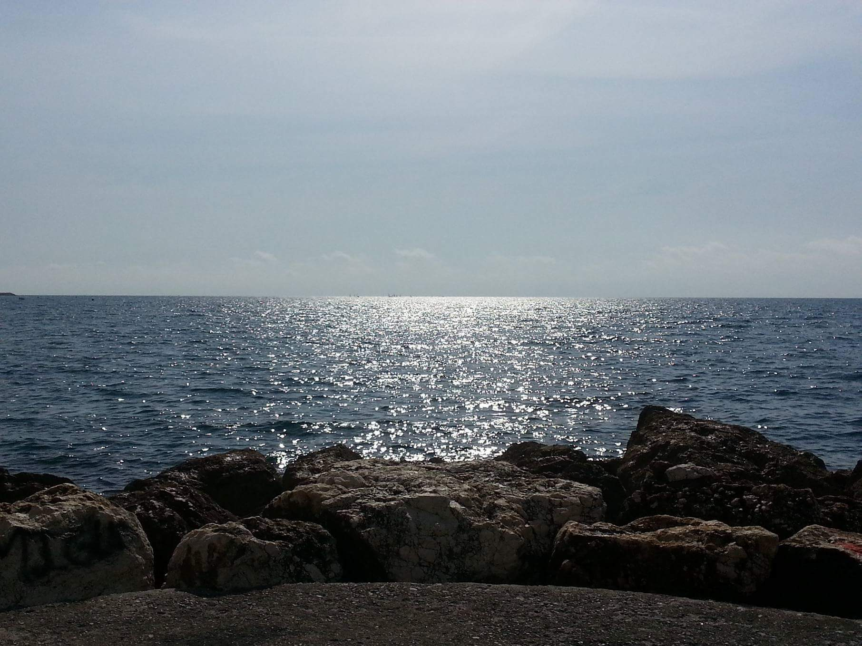

Autor KATARYZNA KRONER klasa III Technikum Hotelarskie , uczestniczka Projektu
,,Praktyki zawodowe we Włoszech i Hiszpanii szansą na zatrudnienie i sukces zawodowy„ 2016-1-PL01-KA102-023993
Realizowane w ramach projektu systemowego "Staże i praktyki zagraniczne dla osób kształcących się i szkolących zawodowo" w ramach Europejskiego Funduszu POWER na zasadach Programu ERASMUS+

Projekt realizowany w ZSP nr 1 im Tony Halika w Ożarowie Mazowieckim

